IE LA SALLE DE CAMPOAMOR
GUIÍA-TALLER
GESTIÓN ACADÉMICA PEDAGÓGICA
Nº. 4 PERÍODO: 02 AÑO: 2020

Grado: 6 ÁREA: Matemáticas. Asignatura: Matemáticas. Áreas Transversales: Tecnología
Elabora: MARIO ARENAS

Tiempo: 8 Horas de clase

COMPETENCIA: Formulará y resolverá situaciones de la vida real en las que se aplican las propiedades de las operaciones de los números Naturales.
INDICADORES DE DESEMPEÑO:

- Identificación del conjunto de los números Naturales en situaciones de la vida real.
- Representación de los números naturales utilizando el orden entre ellos.
- Aplicación de las propiedades de los números Naturales en la resolución de problemas cotidianos.

METODOLOGÍA

INICIACIÓN
Se entrega la guía para que el estudiante la conozca e inicie el aprendizaje sobre los números naturales, su representación y sus propiedades a partir de los recursos virtuales que ofrece Internet, tales como videos, juegos y documentos de apoyo.

CONTEXTUALIZACIÓN
Inicialmente, el estudiante debe leer la guía. Luego observar los vídeos y/o juegos interactivos que se le remiten en la guía para el aprendizaje sobre los números naturales, su representación y sus propiedades, para finalmente ejercitar lo aprendido a través de ejercicios prácticos.

EVALUACIÓN: Los estudiantes deben realizar los ejercicios que aparecen al final de la guía en sus cuadernos. En su momento determinado se revisaran y sustentaran.

Definición de los números naturales
Los números naturales son los que utilizamos en la vida cotidiana para contar u ordenar.
El conjunto de los números naturales se representa por ℕ y está formado por: ℕ = {0, 1, 2, 3, 4, 5, 6, 7, 8, 9,..}
Nosotros consideramos que 0 es un número natural, aunque no todos los autores están de acuerdo.
Los números naturales son ilimitados, si a un número natural le sumamos 1, obtenemos otro número natural.
Algunas utilidades de los números naturales
- Contar los elementos de un conjunto (número cardinal).
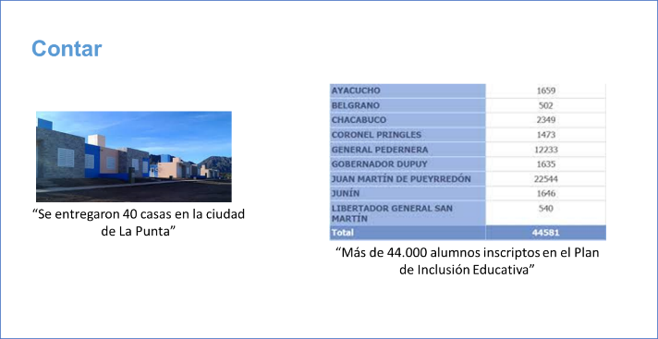
Figura 1: Número cardinal
- Expresar la posición u orden que ocupa un elemento en un conjunto (número ordinal).
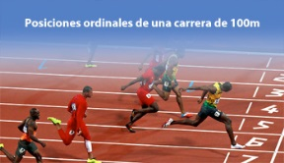
Figura 2: Número ordinal
En una carrera olímpica de 100m los corredores al llegar a la meta llegan en una posición. El que gana la medalla de oro, ha llegado primero, el que gana la medalla de plata ha llegado segundo y el de la medalla de broce es el tercero y así sucesivamente.
- Identificar y diferenciar los números en un contexto dado.
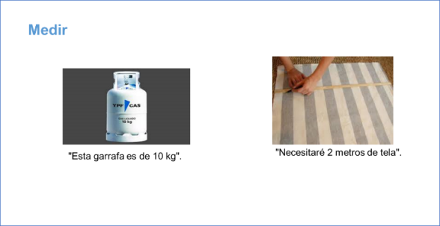
Figura 3: Números en contexto
- Identificar cantidades.
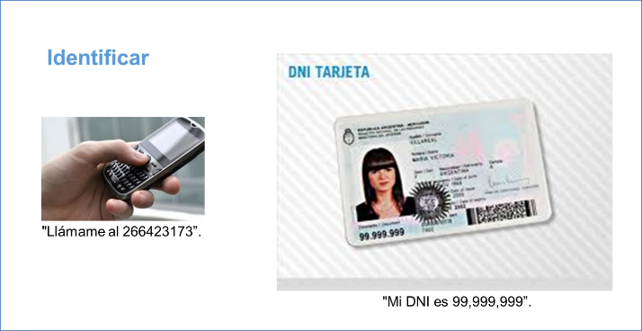
Figura 4: Identificar cantidades.

- Comparar
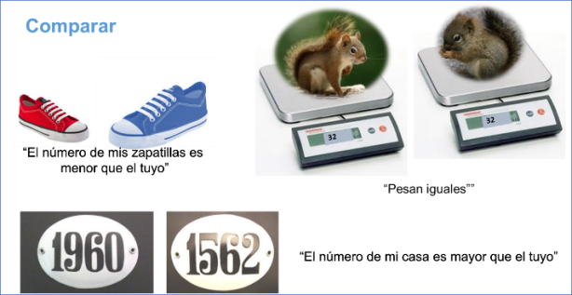
Figura 5: Comparar

Representación de los números naturales
Los números naturales se pueden representar en una recta ordenados de menor a mayor.
Sobre una recta señalamos un punto, que marcamos con el número cero (0).
A la derecha del cero, y con las mismas separaciones, situamos de menor a mayor los siguientes números naturales: 1, 2, 3...
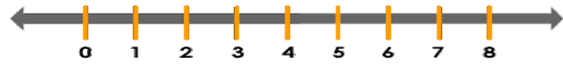
Figura 6: Recta números naturales

Para profundizar sobre los números naturales ver el siguiente vídeo en youtube.com
https://www.youtube.com/watch?v=TBEpMMZsx3k

Después de ver el video podemos avanzar con repaso de a valor posicional de los números naturales ver el siguiente video:
https://www.youtube.com/watch?v=k-xJEfzC7fA
Después de ver el video entrar a interactuar y realizar la actividad de:
https://es.ixl.com/math/6-primaria/valor-posicional-en-los-n%C3%BAmeros-naturales
https://es.ixl.com/math/6-primaria/n%C3%BAmeros-naturales-en-rectas-num%C3%A9ricas

Orden de los números naturales

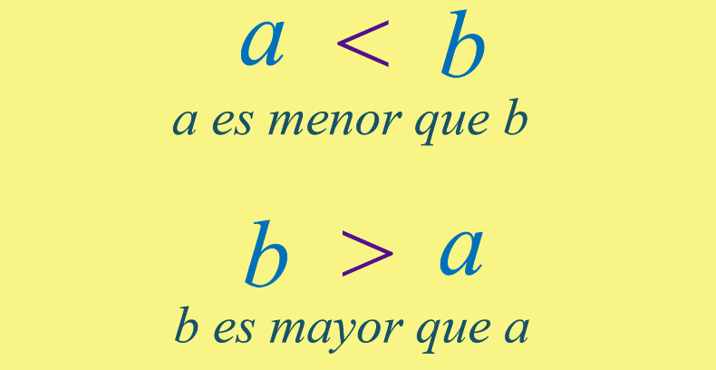
Figura 7: Orden de los números naturales

Los números naturales están ordenados: el 0 es menor que el 1, el 1 es menor que el 2, etc...
En vez de escribirlo así, para ahorrar tiempo y espacio en matemáticas se escribe con el símbolo <. Por ejemplo, para decir: "el 3 es menor que el 7" se escribe: 3<7.
De la misma forma, para decir "es mayor que" usaremos el símbolo >. Por ejemplo: "5 es mayor que 1" se escribe: 5>1.
Para afianzar ver el siguiente video:
https://www.youtube.com/watch?v=YveICGbSVCQ
Luego de ver el video entra a https://es.ixl.com/math/6-primaria/comparar-y-ordenar-n%C3%BAmeros-naturales y realiza la actividad.
PROPIEDADES DE LOS NÚMEROS NATURALES
Propiedades de la adición de Números Naturales
La adición de números naturales cumple las propiedades asociativa, conmutativa y
Elemento neutro:
1.- Asociativa:
Si a, b, c son números naturales cualesquiera se cumple que:
(a + b) + c = a + (b + c)
Por ejemplo:
(7 + 4) + 5 = 11 + 5 = 16
7 + (4 + 5) = 7 + 9 = 16
Los resultados coinciden, es decir,
(7 + 4) + 5 = 7 + (4 + 5)
Entrar a: https://www.unprofesor.com/matematicas/propiedad-asociativa-de-la-suma-2915.html para aclarar dudas.
2.-Conmutativa
Si a, b son números naturales cualesquiera se cumple que:
a + b = b + a
En particular, para los números 7 y 4, se verifica que:
7 + 4 = 4 + 7
Gracias a las propiedades asociativa y conmutativa de la adición se pueden efectuar largas sumas de números naturales sin utilizar paréntesis y sin tener en cuenta el orden.
Entrar a https://www.youtube.com/watch?v=8Eb4oCv2vS8 para afianzar el contenido.
3.- Elemento neutro:
El 0 es el elemento neutro de la suma de enteros porque, cualquiera que sea el
Número natural “a”, se cumple que:
a + 0 = a
Entrar a https://www.youtube.com/watch?v=9jUUvdkBy5E
Propiedades de la Multiplicación de Números Naturales
La multiplicación de números naturales cumple las propiedades asociativas, conmutativa, elemento neutro y distributiva del producto respecto de la suma.
1.-Asociativa
Si a, b, c son números naturales cualesquiera se cumple que:
(a · b) · c = a · (b · c)
Por ejemplo:
(3 · 5) · 2 = 15 · 2 = 30
3 · (5 · 2) = 3 · 10 = 30
Los resultados coinciden, es decir,
(3 · 5) · 2 = 3 · (5 · 2)
Ingresa a https://www.youtube.com/watch?v=Mf0pm56g0qc
2.- Conmutativa
Si a, b son números naturales cualesquiera se cumple que:
a · b = b · a
Por ejemplo:
5 · 8 = 8 · 5 = 40
Ingresa a https://www.youtube.com/watch?v=BsnIXkP8kA0
3.-Elemento neutro
El 1 es el elemento neutro de la multiplicación porque, cualquiera que sea el número
Natural “a”,, se cumple que:
a · 1 = a
Ingresa a https://www.youtube.com/watch?v=LQXy9nk0FIE
4.- Distributiva del producto respecto de la suma
Si a, b, c son números naturales cualesquiera se cumple que:
a · (b + c) = a · b + a · c
Por ejemplo:
5 · (3 + 8) = 5 · 11 = 55
5 · 3 + 5 · 8 = 15 + 40 = 55
Los resultados coinciden, es decir,
5 · (3 + 8) = 5 · 3 + 5 · 8
Ingresa a https://www.youtube.com/watch?v=I10t3RiQH-w
Propiedades de la Sustracción de Números Naturales
Igual que la suma la resta es una operación que se deriva de la operación de contar.
Si tenemos 6 ovejas y los lobos se comen 2 ovejas ¿cuantas ovejas tenemos? Una forma de hacerlo sería volver a contar todas las ovejas, pero alguien que hubiese contado varias veces el mismo caso, recordaría el resultado y no necesitaría volver a contar las ovejas. Sabría que 6 - 2 = 4.
Los términos de la resta se llaman minuendo (las ovejas que tenemos) y sustraendo (las ovejas que se comieron los lobos).
Propiedades de la resta:
La resta no tiene la propiedad conmutativa (no es lo mismo a - b que b - a)
Propiedades de la División de Números Naturales
La división es la operación que tenemos que hacer para repartir un número de cosas entre un número de personas. Los términos de la división se llaman dividendo (el número de cosas), divisor (el número de personas), cociente (el número que le corresponde a cada persona) y resto (lo que sobra). Si el resto es cero la división se llama exacta y en caso contrario inexacta.
Propiedades de la división
La división no tiene la propiedad conmutativa. No es lo mismo a/b que b/a.
Realiza los siguientes ejercicios
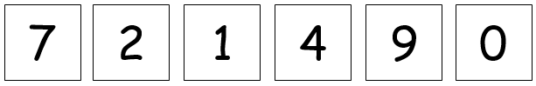
. 1. Usa 5 de los dígitos de arriba para hacer un número que sea más grande que cincuenta mil.
b. Usa los dígitos de arriba para hacer un número de tres dígitos que tenga un dígito de decenas que sea el doble del dígito de las unidades.
c. Usa los dígitos de arriba para hacer posible el mayor número de seis dígitos.
d. Usa los dígitos de arriba para hacer posible el número más pequeño de seis dígitos.
e. Usa los dígitos de arriba para hacer posible el mayor número de 4 dígitos si tienes un cuatro en la columna de miles.
2. Escribe los siguientes números como descomposición binomial y luego en palabras

- 5.803 b. 211465
__________________________ __________________________
__________________________ __________________________

c. 79.413 d. 428.085
__________________________ __________________________
__________________________ __________________________

3. Los siguientes números que están en forma binomial pásalos a forma normal

a. 300.000+40.000+5.000+80+7= ___________________
b. 900.000+50.000+6.000+100+20+5=_________________
c. seiscientos cuarenta y nueve mil doscientos quince: ________________
d. novecientos treinta y ocho mil trescientos nueve: ___________________

4. escribe Mayor o Menor que según corresponda.
a. 34.576___34.677 b. 23.460___23.457
c. 457.986___455.830 d. 862.534___872.534
5. Resuelve
a. Las montañas del Cocuy (Boyacá) tienen una altura de 5.300 metros sobre el nivel del mar. ¿Cuál es valor posicional de las centenas en ese número? _________.
¿Cuál es valor posicional de los millares en ese número? _____________________.

b. Se están construyendo dos casas. La casa blanca necesita 12.886 ladrillos y la casa roja necesita 12.898 ladrillos. ¿Cuál casa va a necesitar más ladrillos? _____________________________.
c. Oscar y Mauricio tienen LEGOS. Juan tiene 428.974 fichas de chocolatinas en una caja y Pedro tiene una colección de 459.382. ¿Quién tiene más fichas de chocolatinas?_______________________.
6. Escribe los números en orden de mayor a menor
19.763 19.745 19.836
7. Escribe los números en orden de menor a mayor
. 128.452 128.535 128.567
__________________________________________

8 Ingresa a https://www.superprof.es/apuntes/escolar/matematicas/aritmetica/naturales/ejercicios-interactivos-de-suma-de-numeros-naturales.html realiza la actividad que halla se propone. Toma pantallazo de lo realizado.

9. Ingresa a https://www.superprof.es/apuntes/escolar/matematicas/aritmetica/naturales/ejercicios-interactivos-de-multiplicacion-de-numeros-naturales.html realiza la actividad que halla se propone. Toma pantallazo de lo realizado.

Actividad Leerte más

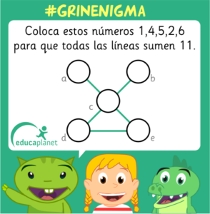

- Un señor y sus 2 hijos quieren pasar un río en una balsa, pero la balsa solo aguanta 80kg. Él pesa 80Kg y cada uno de sus hijos 40kg ¿Cómo pasarán? ¿teniendo que llevar la balsa otra vez de vuelta para que pasen todos?
- 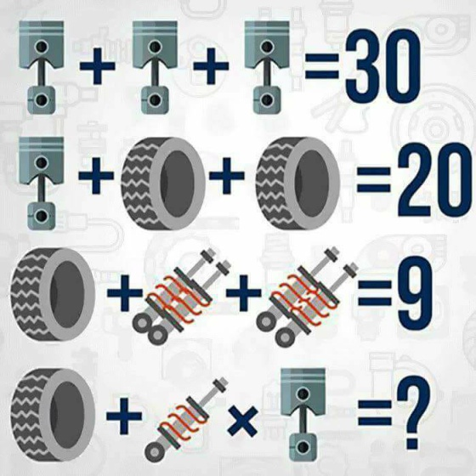
https://www.educaplanet.com/educaplanet/2014/12/acertijo-logica/
RÚBRICA
ÁREA | TEMA QUE SE VALORA | DESEMPEÑO SUPERIOR | DESEMPEÑO ALTO | DESEMPEÑO BÁSICO | DESEMPEÑO BAJO
Matemática | Formular y resolver situaciones de la vida real en las que se aplican las propiedades de las operaciones de los números Naturales. | Da solución a diferentes situaciones de la vida real aplicando las propiedades de todas operaciones de los números Naturales | Da solución a algunas situaciones de la vida real aplicando las propiedades de todas operaciones de los números Naturales | Da solución a algunas situaciones de la vida real aplicando las propiedades de algunas operaciones de los números Naturales | Se le dificulta dar solución a diferentes situaciones de la vida real aplicando las propiedades de todas operaciones de los números Naturales.

“La persona que nunca ha cometido un error, nunca ha tratado nada nuevo”
Albert Einstein:

Cibergrafía

https://www.superprof.es/apuntes/escolar/matematicas/aritmetica/naturales/numeros-naturales.html#tema_definicion-de-los-numeros-naturales
http://contenidosdigitales.ulp.edu.ar/exe/articulacion_mat/usos_de_los_nmeros_naturales.html
http://significadodelosnumeros.com/numeros-ordinales/
https://www.google.com/search?q=recta+numerica+numeros+naturales&tbm=isch&ved=2ahUKEwjv1bLW4rXoAhX8QDABHaxDBN8Q2-cCegQIABAA&oq=recta+numerica+nu&gs_l=img.1.2.0l10.6789.16296..19178...1.0..0.210.700.0j3j1......0....1..gws-wiz-img.......0i67.x7mMO4UnWKI&ei=6WF7Xq-9PPyBwbkPrIeR-A0&bih=657&biw=1366&rlz=1C1GCEA_enCO858CO858#imgrc=yETSFdBvk4hYtM

https://www.sangakoo.com/es/temas/el-conjunto-de-los-numeros-naturales-orden-y-representacion
http://webdelprofesor.ula.ve/nucleovigia/gonzalojm/pages/calculo10/archivos/NUMEROS%20NATURALES.pdf
https://chavarromarisol.blogspot.com/2019/03/taller-de-refuerzo-valor-posicional.html
https://www.youtube.com/watch?v=TBEpMMZsx3k

https://www.youtube.com/watch?v=k-xJEfzC7fA

https://es.ixl.com/math/6-primaria/valor-posicional-en-los-n%C3%BAmeros-naturales
https://es.ixl.com/math/6-primaria/n%C3%BAmeros-naturales-en-rectas-num%C3%A9ricas
https://www.youtube.com/watch?v=YveICGbSVCQ
https://es.ixl.com/math/6-primaria/comparar-y-ordenar-n%C3%BAmeros-naturales
https://www.unprofesor.com/matematicas/propiedad-asociativa-de-la-suma-2915.html
https://www.youtube.com/watch?v=8Eb4oCv2vS8
https://www.youtube.com/watch?v=9jUUvdkBy5E
https://www.youtube.com/watch?v=Mf0pm56g0qc
https://www.youtube.com/watch?v=BsnIXkP8kA0
https://www.youtube.com/watch?v=LQXy9nk0FIE
https://www.educaplanet.com/educaplanet/2014/12/acertijo-logica/
https://www.youtube.com/watch?v=I10t3RiQH-w
https://www.superprof.es/apuntes/escolar/matematicas/aritmetica/naturales/ejercicios-interactivos-de-suma-de-numeros-naturales.html
https://www.superprof.es/apuntes/escolar/matematicas/aritmetica/naturales/ejercicios-interactivos-de-multiplicacion-de-numeros-naturales.html

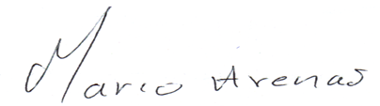

IE LA SALLE DE CAMPOAMOR
GUIÍA-TALLER
GESTIÓN ACADÉMICA PEDAGÓGICA
TALLER DE DESARROLLO DE COMPETENCIAS PARA ESTUDIANTES, EN AUSENCIAS EVENTUALES.
GESTIÓN ACADÉMICO PEDAGÓGICA. No 4 PERIODO: 2 AÑO2020
Grados: 6°. Área: Matemáticas. Asignatura: Geometría. Áreas Transversales: Humanidades, Sociales, Artística Elabora: Jorge Arroyave.

TIEMPO: 1 periodo de clase.
COMPETENCIAS: Lectora. El estudiante desarrollará la competencia para identificar líneas secantes, en los cuales encontrará los diferentes elementos geométricos y procederá a enunciarlos de manera coherente. Competencia conceptual. Luego de identificar los elementos, procederá a plasmarlos de manera textual y gráfica en su cuaderno.
PROPÓSITO: Identificar las diferentes líneas rectas secantes que se dan en el entorno.
TEMA: • Conocimiento de rectas secantes.
DESARROLLO: Se procederá al conocimiento de términos y definiciones, los cuales deben quedar consignados en medio escrito: cuaderno o archivo para posteriores aplicaciones. Esta guía no tiene componente de ejercicios aplicativos, ya que serán objeto para la siguiente actividad.
EVALUACIÓN: Se valora la capacidad de observación, raciocinio, lectura y comprensión de cada estudiante mediante la lectura.

ACTIVIDAD: Observar los videos y realizar la copia en algún medio que permiten la ampliación de los contenidos en posteriores actividades.
https://www.youtube.com/watch?v=f20hvOPI50g
BIBLIOGRAFIA
Prieto de Castro, Carlos Aritmética y geometría
Internet
www.colombiaaprende.edu.co
www.aulafacil.com
https://www.youtube.com/watch?v=ynAJydUsfNA
https://www.youtube.com/watch?v=PFbwoLXT8lw

Rúbrica
ÁREA | TEMA QUE SE VALORA | DESEMPEÑO SUPERIOR | DESEMPEÑO ALTO | DESEMPEÑO BÁSICO | DESEMPEÑO BAJO
Matemática | Identificación de las rectas secantes y su aplicabilidad en la vida cotidiana. | Identifica las rectas secantes y reconoce su aplicabilidad en la vida cotidiana, para dar solución a diferentes situaciones problema empleando todos los conceptos del contexto. | Identifica algunas de las rectas secantes y reconoce su aplicabilidad en la vida cotidiana, para dar solución a diferentes situaciones problema empleando todos los conceptos del contexto. | Identifica algunas de las rectas secantes y reconoce su aplicabilidad en la vida cotidiana, para dar solución a algunas situaciones problema empleando todos los conceptos del contexto. | Se le dificulta Identificar las rectas secantes y no reconoce su aplicabilidad en la vida cotidiana, para dar solución a diferentes situaciones problema empleando todos los conceptos del contexto.

LA SALLE DE CAMPOAMOR
GUIÍA-TALLER
GESTIÓN ACADÉMICA PEDAGÓGICA
TALLER DE DESARROLLO DE COMPETENCIAS PARA ESTUDIANTES, EN AUSENCIAS EVENTUALES.
GESTIÓN ACADÉMICO PEDAGÓGICA. No 4 PERIODO: 2 AÑO2020
Grados: 7°. Área: Matemáticas. Asignatura: Matemáticas. Áreas Transversales: Humanidades, Sociales, Artística Elabora: Jorge Arroyave.
Temas a tratar en el segundo periodo:
Pensamiento Numérico y Sistemas Numéricos ¿Cómo reconocer los números fraccionarios a partir de una expresión decimal en la solución de problemas del mundo real?

CLASES DE FRACCIONARIOS:
- Homogéneos
- Heterogéneos

TIEMPO: 2 periodos de clase.

COMPETENCIAS: Lectora, matemática, artística, emprendedora.
PROPÓSITO: Identificar mediante observación las fracciones homogéneas y heterogéneas. Realizar particiones de la unidad en partes iguales y ubicaras en la categoría de homogéneas o heterogéneas con relación a los denominadores.
TEMA: Los fraccionarios homogéneos y heterogéneos.
DESARROLLO: El tema se realizará a través de videos informativos, explicaciones del docente, consulta del estudiante y trabajos prácticos utilizando las herramientas necesarias para fraccionar unidades.

ACTIVIDAD. Consultar los fraccionarios homogéneos y heterogéneos, realizar la copia en su respectivo cuaderno con ejemplos. Como ayuda puede observar el siguiente video. https://www.youtube.com/watch?v=5oTGvZO9ecc

EVALUACIÓN: Los conceptos se evaluarán en la actividad que se enviará en la próxima guía.

NOTA. Esta actividad no se envía al docente, ya que es solo de definir conceptos.
La asesoría se realiza vía correo electrónico. Si tienen cualquier duda, agradezco nos comuniquemos por este medio.

Bibliografia:
Prieto de Casto, Carlos. Aritmética y geometría.
Baldor, Aritmética.
Los siguientes videos ilustran el desarrollo del tema.
https://www.youtube.com/watch?v=5U2ei-Cl0pc
https://www.youtube.com/watch?v=c9cTIjBqFTw
https://www.youtube.com/watch?v=zI9Jz0uS9Sg
www.colombiaaprende.edu.co
www.aulafacil.com
www.comfama.com

Apreciados estudiantes. Pronto estaremos de nuevo en las aulas y compartiremos en grupo. Tengan fe.
Jorge Luis
Docente

ÁREA | TEMA QUE SE VALORA | DESEMPEÑO SUPERIOR | DESEMPEÑO ALTO | DESEMPEÑO BÁSICO | DESEMPEÑO BAJO
Matemática | Definición de términos fracciones homogéneas y heterogéneas, de manera que se pueda aplicar en las actividades matemáticas y de la vida real. | Definición de términos fracciones homogéneas y heterogéneas, de manera que se pueda aplicar todas las actividades matemáticas y de la vida real. | Definición de términos fracciones homogéneas y heterogéneas, de manera que se pueda aplicar en algunas actividades matemáticas y de la vida real. | Definición de algunos términos fracciones homogéneas y heterogéneas, de manera que se pueda aplicar en algunas actividades matemáticas y de la vida real. | Se le dificulta la definición de términos fracciones homogéneas y heterogéneas, y se le dificulta de manera sistemática aplicar todas las actividades matemáticas y de la vida real.

IE LA SALLE DE CAMPOAMOR
GUIÍA-TALLER
GESTIÓN ACADÉMICA PEDAGÓGICA
TALLER DE DESARROLLO DE COMPETENCIAS PARA ESTUDIANTES, EN AUSENCIAS EVENTUALES.
GESTIÓN ACADÉMICO PEDAGÓGICA. No 4 PERIODO: 2 AÑO2020
Grados: 7°. Área: Matemáticas. Asignatura: Geometría. Áreas Transversales: Humanidades, Sociales, Artística Elabora: Jorge Arroyave.
Elabora: Jorge Arroyave.
• Triángulos.

TIEMPO: 2 periodos de clase.

COMPETENCIAS: Lectora: El estudiante desarrollará la competencia para identificar la metodología para dibujar triángulos utilizando regla y transportador.
Desarrollará la competencia artística y gráfica. Luego de identificar los elementos que conforman un triángulo, los dibujará de forma coherente.

PROPÓSITO: Adquirir habilidad en el uso de las herramientas regla, compás y transportador en el diseño de figuras geométricas de manera que conserven su proporcionalidad. Utilizar la herramienta virtual geogebra.com que permite hacer dibujos geométricos, utilizando herramientas virtuales.

TEMA: Dibujar triángulos con regla y trasportador.
DESARROLLO: Utilizando las herramientas geométricas, el estudiante procede a dibujar triángulos con transportador y regla.

EVALUACIÓN: Se valora la capacidad de observación y raciocinio de cada estudiante mediante la observación y la precisión en la utilización de las herramientas.

ACTIVIDAD: Luego de observar los videos:

https://www.youtube.com/watch?v=pQWoeE59ixQ el estudiante procede a realizar las memorias en su cuaderno u otro medio disponible. No se requiere enviar al docente ninguna evidencia, le servirá como teoría para desarrollar la actividad de la semana próxima.

https://www.youtube.com/watch?v=BcPchVmNFPM
https://www.youtube.com/watch?v=n5dO3xN_0Dw
https://www.youtube.com/watch?v=_RdfdOmmYIk

La asesoría se realizará vía correo electrónico. Quien tenga alguna inquietud, favor me contacta para resolverlas de manera adecuada. Profematematicas85@gmail.com

Rúbrica

ÁREA | TEMA QUE SE VALORA | DESEMPEÑO SUPERIOR | DESEMPEÑO ALTO | DESEMPEÑO BÁSICO | DESEMPEÑO BAJO
Matemática | Solución de situaciones problema empleando las operaciones básicas construcción de triángulos con trasportador y regla | Da solución a diferentes situaciones problema empleando todas las operaciones básicas de acuerdo con construcción de triángulos con trasportador y regla | Da solución a algunas situaciones problema empleando todas las operaciones básicas de acuerdo con construcción de triángulos con trasportador y regla | Da solución a algunas situaciones problema empleando algunas operaciones básicas de acuerdo con construcción de triángulos con trasportador y regla | Se le dificulta dar solución a diferentes situaciones problema que se le plantean empleando las operaciones básicas, de acuerdo con construcción de triángulos con trasportador y regla.

IE LA SALLE DE CAMPOAMOR
GUIÍA-TALLER
GESTIÓN ACADÉMICA PEDAGÓGICA
Nº. 4 PERÍODO: 02 AÑO: 2020
Grado: 8 ÁREA: Matemáticas. Asignatura: Matemáticas. Áreas Transversales: Tecnología, Lengua Castellana
Elabora: CARLOS PENAGOS
TEMA(S): Expresiones y operaciones algebraicas.
INDICADOR(ES):
Reconoce y utiliza las propiedades de las operaciones básicas del conjunto de números reales en el álgebra, para solucionar situaciones problema que requieran de ellas.
- DESARROLLO TEÓRICO DE LA TEMÁTICA CON SUS RESPECTIVOS EJEMPLOS
Reducción de términos semejantes
La reducción de términos semejantes no es más que realizar sumas y restas de aquellos términos semejantes que posee la parte literal en común. Para el caso de los monomios, lo únicos afectados son los coeficientes y los factores en común, la parte literal, se mantiene intacta.
- Antes de ejemplificar este punto, recordemos que cuando realizamos operaciones de sumas y restas de cantidades definidas debemos tener en cuenta lo siguiente:
- Para cantidades de un mismo signo se suman y colocamos el mismo signo al resultado.
- Para cantidades de signos diferentes se resta y se coloca el signo de la cantidad mayor al resultado.
Suma de expresiones algebraicas
Para sumar expresiones algebraicas, hay que tener en cuenta dos cosas, la suma de dos términos semejantes se pueden reducir a un solo término, si tales términos son diferentes antes una suma, simplemente el resultado se deja expresada tal cual es sin cambiar los signos de los términos.
Generalmente en álgebra elemental realizamos las operaciones entre polinomios donde se suele usar signos agrupación y es cierto que el operador suma (+) acompañada de los signos de agrupación no afecta tanto el resultado final por lo que el lector pensará que es una pérdida de tiempo mencionar este tipo de obviedades, pero la cosa cambia cuando tratemos con el operador diferencia (-), pero esto lo veremos en la siguiente sección, lo anteriormente explicado solo sirve para aclarar esta diferencia.
Decíamos, cuando realizamos sumas entre polinomios, donde encontramos signos de agrupación y el operador suma (+), los signos de agrupación se pueden ignorar sin afectar los signos operacionales de cada término del polinomio encerrado entre los signos de agrupación, veamos el siguiente apartado un ejemplo generalizado:

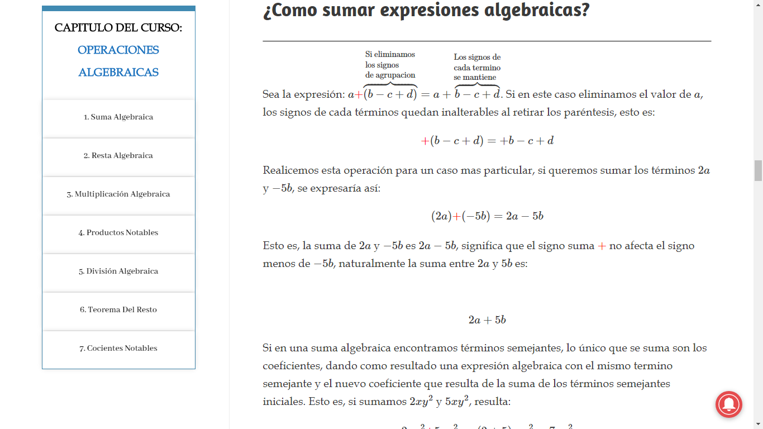

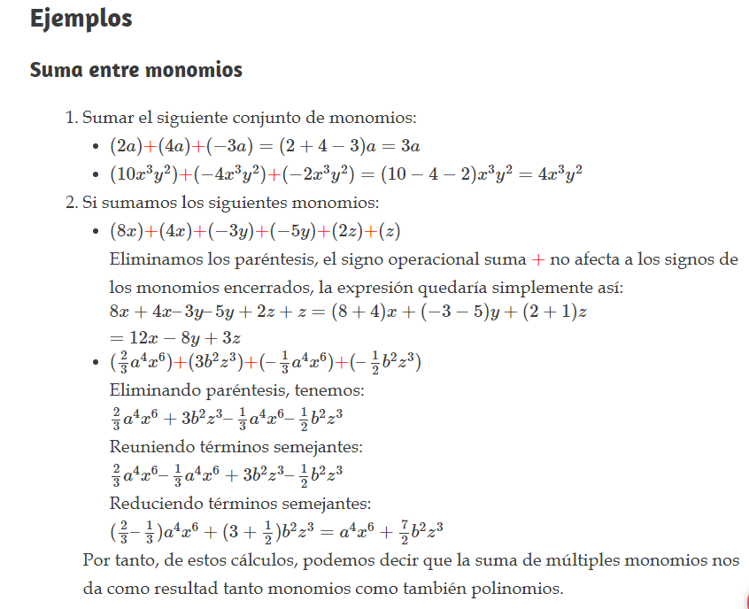
- ENLACES PARA PROFUNDIZAR LA TEMAS
https://www.youtube.com/watch?v=Amq2hBU2k4A

https://www.youtube.com/watch?v=FDZ18L6kooQ

https://www.youtube.com/watch?v=hP7nEVWtetM

https://www.youtube.com/watch?v=lnGPttJbzdY

https://www.algebra.jcbmat.com/id1096.htm

- Ejercicios de repaso

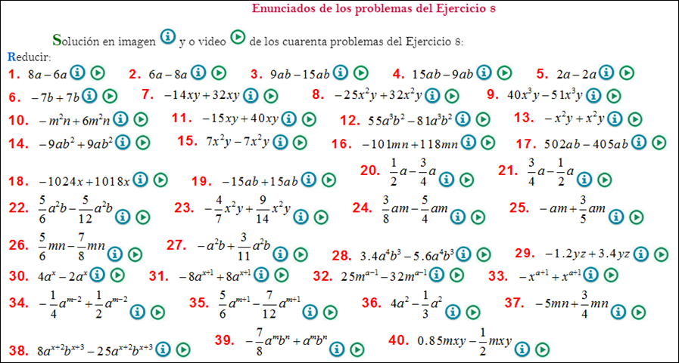

IE LA SALLE DE CAMPOAMOR
GUIÍA-TALLER
GESTIÓN ACADÉMICA PEDAGÓGICA
Nº. 4 PERÍODO: 02 AÑO: 2020

Grado: 8 ÁREA: Matemáticas. Asignatura: Geometría. Áreas Transversales: Tecnología
Elabora: MARIO ARENAS

Tiempo: 2 Horas de clase

COMPETENCIA: Identifica regularidades y argumenta propiedades de figuras geométricas a partir de teoremas y las aplica en situaciones reales
INDICADORES DE DESEMPEÑO:

- Distinción y trazado de rectas secantes, rectas paralelas y rectas perpendiculares con regla y compás en contexto.
METODOLOGÍA

INICIACIÓN
Se entrega la guía para que el estudiante la conozca e inicie el aprendizaje sobre rectas secantes, rectas paralelas y rectas perpendiculares a partir de los recursos virtuales que ofrece Internet, tales como videos, juegos y documentos de apoyo.

CONTEXTUALIZACIÓN
Inicialmente, el estudiante debe leer la guía. Luego observar los vídeos y/o juegos interactivos que se le remiten en la guía para el aprendizaje sobre rectas secantes, rectas paralelas y rectas perpendiculares, para finalmente ejercitar lo aprendido a través de ejercicios prácticos.

EVALUACIÓN: Los estudiantes deben realizar los ejercicios que aparecen al final de la guía en sus cuadernos. En su momento determinado se revisarán y sustentarán.

Escribir en el cuaderno

La Recta
La recta es un conjunto de puntos colocados unos detrás de otros en la misma dirección.
La línea recta no tiene principio ni fin. Cuando dibujamos una línea recta, en realidad, representamos una parte de ella. Unas veces la representamos con dos letras mayúsculas que se refieren a dos de sus puntos.
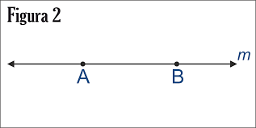
Figura 1: Línea recta

Ingresar a https://www.youtube.com/watch?v=oYERdQpmey8 analiza el video rectas secantes:

Ingresa a https://view.genial.ly/58aadc6385d4981b907c2fe7/interactive-content-angulos-en-la-vida-cotidiana y observa la utilidad de las rectas secantes en la vida cotidiana.
Líneas paralelas, secantes y perpendiculares
Líneas paralelas son líneas que siempre tienen la misma distancia entre sí. Nunca se cruzarán o intersectarán.
Líneas secantes son líneas que se intersectan o cruzan entre sí.
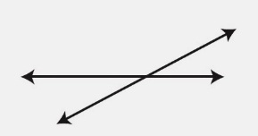
Líneas perpendiculares son líneas secantes especiales. En donde se cruzan, forman un ángulo recto.
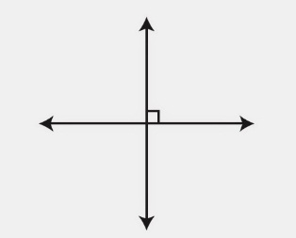
ESQUEMA
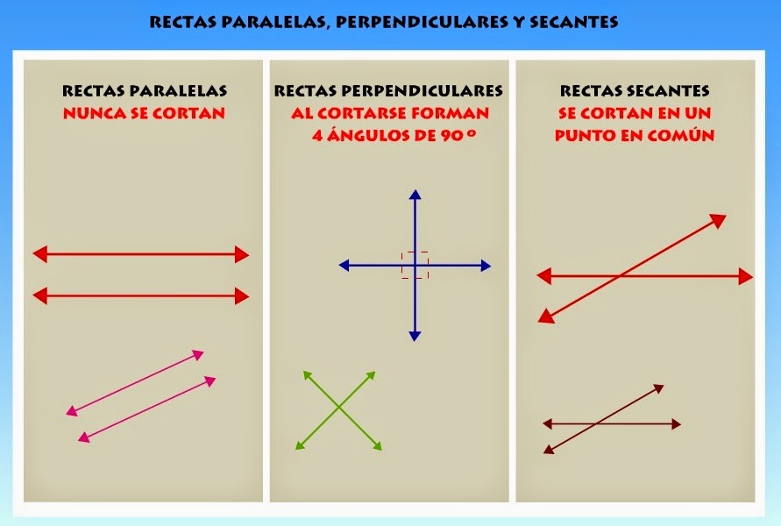
Símbolo paralelas
Símbolo perpendicular:
Ingresa a https://es.ixl.com/math/6-primaria/identificar-l%C3%ADneas-paralelas-perpendiculares-y-que-se-intersecan
https://conteni2.educarex.es/mats/11795/contenido/
https://conteni2.educarex.es/mats/11795/contenido/
Realiza la actividad que se propone y toma pantallazo de lo realizado
Ejercicio
- Escribir en el cuaderno la definición de recta, rectas secantes, rectas paralelas, rectas paralelas
- Construir con regla y transportador
- Un par de líneas perpendiculares y mide los ángulos que se forman entre ellas.
- Dos líneas secantes y mide los ángulos que se forman entre ellas.
- Un par de rectas paralelas

- Indica si cada imagen muestra rectas paralelas, perpendiculares o secantes.
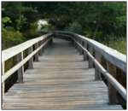
- Indica si cada imagen muestra rectas paralelas, perpendiculares o secantes.
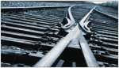

- Indica si cada imagen muestra rectas paralelas, perpendiculares o secantes.

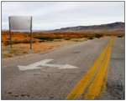
- Piensa por ejemplo en una telaraña, determina si describe rectas paralelas, perpendiculares y/o secantes

RÚBRICA
ÁREA | TEMA QUE SE VALORA | DESEMPEÑO SUPERIOR | DESEMPEÑO ALTO | DESEMPEÑO BÁSICO | DESEMPEÑO BAJO
Matemática  Geometría | Distinción y trazado de rectas secantes, rectas paralelas y rectas perpendiculares con regla y compás en contexto. | Distingue y traza las rectas secantes, rectas paralelas y rectas perpendiculares con regla y compás en contexto | Distingue y traza diferentes rectas secantes, rectas paralelas y rectas perpendiculares con regla y compás en contexto | Distingue y traza algunas rectas secantes, rectas paralelas y rectas perpendiculares con regla y compás en contexto | Se le dificulta Distinguir y trazar rectas secantes, rectas paralelas y rectas perpendiculares con regla y compás en contexto

Cibergraía
https://www.geogebra.org/m/Xv6RrKZF
https://www.google.com/search?q=recta&rlz=1C1GCEA_enCO858CO858&sxsrf=ALeKk01YZC8rhjzUGeAGSvkGtNVz-Yvy0w:1585154421857&source=lnms&tbm=isch&sa=X&ved=2ahUKEwjPhOqxiLboAhVMMt8KHQAgBJIQ_AUoAXoECBUQAw&biw=1366&bih=657
https://www.youtube.com/watch?v=oYERdQpmey8
https://www.portaleducativo.net/octavo-basico/150/Rectas-paralelas-y-secantes
https://maestrosanblas.blogspot.com/2014/04/lineas-paralelas-secantes-y.html
https://es.ixl.com/math/6-primaria/identificar-l%C3%ADneas-paralelas-perpendiculares-y-que-se-intersecan
https://www.guao.org/sites/default/files/Rectas%20Paralelas%20y%20Secantes..pdf
“La persona que nunca ha cometido un error, nunca ha tratado nada nuevo”
Albert Einstein:

IE LA SALLE DE CAMPOAMOR
GUIÍA-TALLER
GESTIÓN ACADÉMICA PEDAGÓGICA
Nº. 4 PERÍODO: 02 AÑO: 2020

Grado: 9 ÁREA: Matemáticas Áreas Transversales: Tecnología, Lengua Castellana
Elabora: Oswaldo Muñoz Cuartas
Tiempo: 8 Horas de clase

COMPETENCIA: Construye el modelo cuadrático a partir de su gráfica.
INDICADORES DE DESEMPEÑO:

- Identificación de la función cuadrática en contexto real
- Construcción del modelo cuadrático a partir de su gráfica

METODOLOGÍA

INICIACIÓN

Se entrega la guía para que el estudiante la conozca e inicie el aprendizaje de la construcción del modelo cuadrático a partir de su gráfico, con el apoyo de recursos virtuales que ofrece Internet, tales como videos y documentos de apoyo.

CONTEXTUALIZACIÓN

En un primer momento, el estudiante debe observar los vídeos que se le remiten en la guía para el aprendizaje de la función cuadrática. Luego ejercitar lo aprendido a través de ejercicios prácticos.

EVALUACIÓN

Los estudiantes deben realizar el taller que aparece al final de la guía en sus cuadernos. En su momento determinado se revisaran.

Encontrar la función Cuadrática a partir de su gráfica
Para encontrar la función cuadrática a partir de su gráfica podemos usar la siguiente fórmula:
Para entender el tema, se recomienda ver el siguiente vídeo:
https://www.youtube.com/watch?v=zcFESVnmvq4

Ejemplo de Aprendizaje
Dada la siguiente gráfica, encontrar su función cuadrática (su modelo cuadrático)
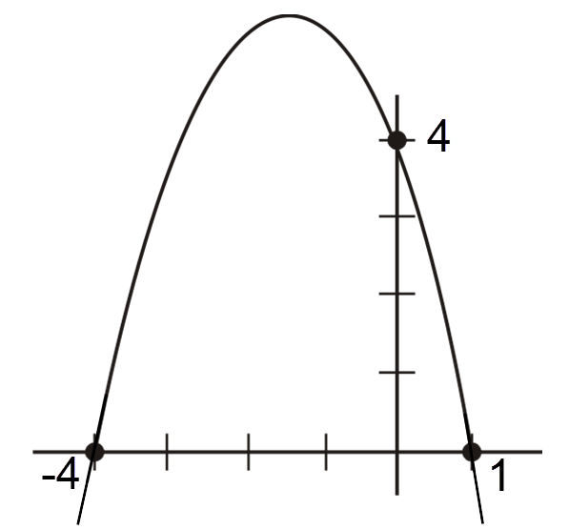
Solución
- Observando el gráfico, podemos ver que la parábola tiene tres cortes o raíces con los ejes, hay dos cortes con el eje x: (-4, 0) y (1, 0) y con el eje y: (0, 4)
Por lo tanto, las raíces en el eje x son: r₁ = - 4 y r₂ = 1
- Reemplazando en la fórmula para encontrar la función cuadrática (modelo cuadrático):
- Para encontrar el valor de la letra “a” reemplazamos el corte con el eje y: (0, 4) = (x, y)
- Reemplazamos el valor de “a” en
- Hacemos uso de la multiplicación de polinomios (Grado octavo enseño este tema)
Ya encontramos el modelo cuadrático de la gráfica (parábola)
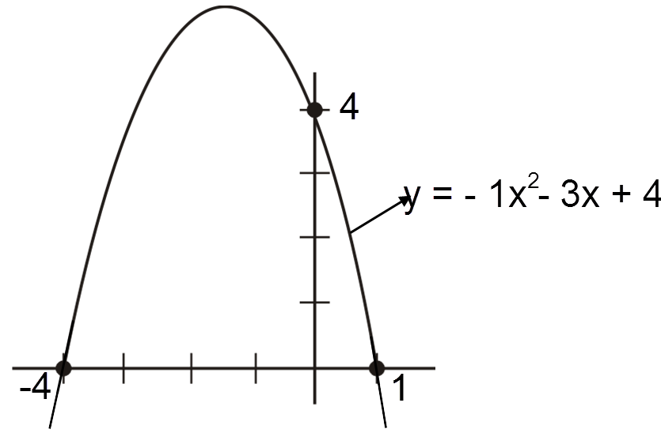
Ejemplo de Aprendizaje
Dada la siguiente gráfica, encontrar su función cuadrática (su modelo cuadrático)
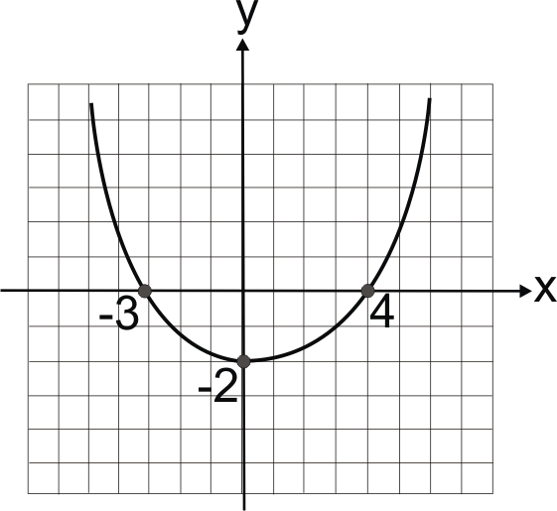
Solución
- Observando el gráfico, podemos ver que la parábola tiene tres cortes o raíces con los ejes, hay dos cortes con el eje x: (-3, 0) y (4, 0) y con el eje y: (0, -2)
Por lo tanto, las raíces en el eje x son: r₁ = - 3 y r₂ = 4
- Reemplazando en la fórmula para encontrar la función cuadrática (modelo cuadrático):
- Para encontrar el valor de la letra “a” reemplazamos el corte con el eje y: (0, -2) = (x, y)
Reemplazamos el valor de “a” en
- Hacemos uso de la multiplicación de polinomios (Grado octavo enseño este tema)
Ya encontramos el modelo cuadrático de la gráfica (parábola)
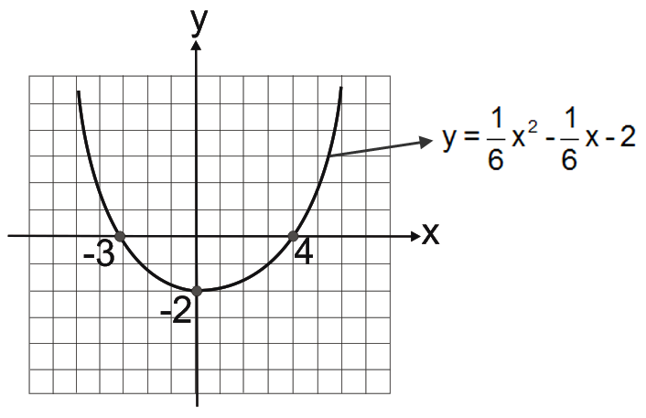
Actividad
Dada la siguiente gráfica, encontrar su función cuadrática (su modelo cuadrático)
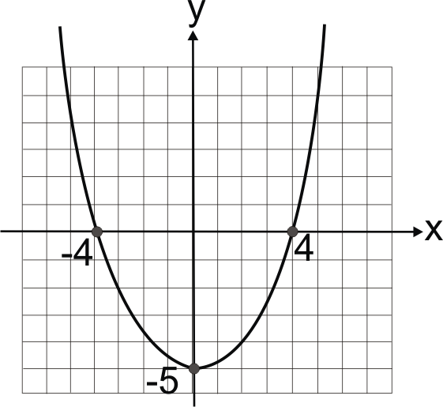

Bibliografía y Cibergrafìa
Guía matemática. Ecuaciones de Segundo Grado. Nicolás Melgarejo. Puntaje Nacional.co

Elementary And Intermediate Algebra. Charles P. McKeague. 3 Edición. Ed Thomson

https://www.youtube.com/watch?v=zcFESVnmvq4

RÚBRICA
ÁREA | TEMA QUE SE VALORA | DESEMPEÑO SUPERIOR | DESEMPEÑO ALTO | DESEMPEÑO BÁSICO | DESEMPEÑO BAJO
Matemática | Formular y resolver situaciones de la vida real en las que se aplica la función cuadrática. | Da solución a diferentes situaciones de la vida real aplicando la función cuadrática. | Da solución a algunas situaciones de la vida real aplicando la función cuadrática usando todas todos los métodos analíticos. | Da solución a algunas situaciones de la vida real aplicando la función cuadrática usando algunos métodos analíticos. | Se le dificulta dar solución a diferentes situaciones de la vida real aplicando la función cuadrática

“La persona que nunca ha cometido un error, nunca ha tratado nada nuevo”
Albert Einstein:

Correo de Oswaldo Muñoz Cuartas: icfeslasalle@gmail.com

IE LA SALLE DE CAMPOAMOR
GUIÍA-TALLER
GESTIÓN ACADÉMICA PEDAGÓGICA
Nº. 4 PERÍODO: 02 AÑO: 2020

Grado: 9 ÁREA: Matemáticas. Asignatura: Geometría. Áreas Transversales: Tecnología, Lengua Castellana
Elabora: Denys Palacios P

TIEMPO: 1 Periodo de clase
COMPETENCIA: Hace uso de la semejanza de triángulos para resolver problemas geométricos
PROPÓSITO: Resolver problemas matemáticos relacionados con la vida cotidiana utilizando los Conocimientos geométricos
TEMA: CRITERIO DE SEMEJAZA DE TRIANGULOS LADO, LADO, LADO (L.L.L)

Definición: Dos triángulos son semejantes si los ángulos correspondientes son iguales y los lados correspondientes son proporcionales
<A=<A’ <B=<B’ <C=<C’
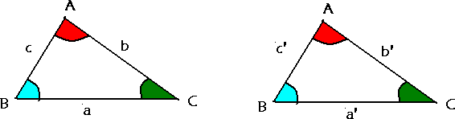
$\frac{a^{'}}{a}=\frac{b^{'}}{b}=\frac{c^{'}}{c}=k$ k= factor de semejanza,
Entonces $∆ABC semejante con ∆A^{'}B^{'}C^{'}$
En el siguiente enlace encontraras ejercicios resueltos https://es.calameo.com/read/00265676492538042bb16
ACTIVIDAD: La solución se desarrolla en el cuaderno.
Determina x e y sabiendo que las siguientes parejas de triángulos son semejantes:

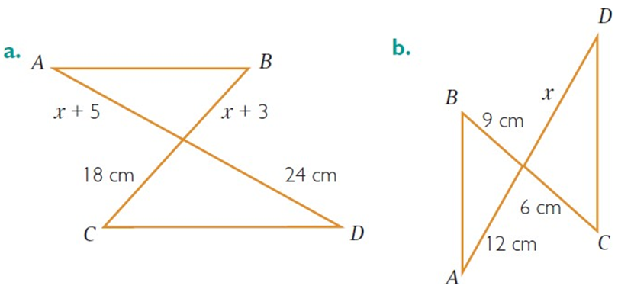 | 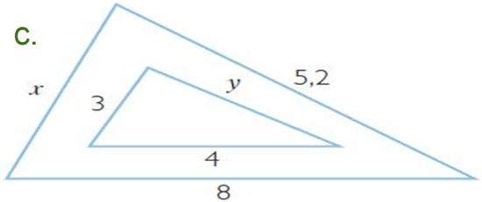

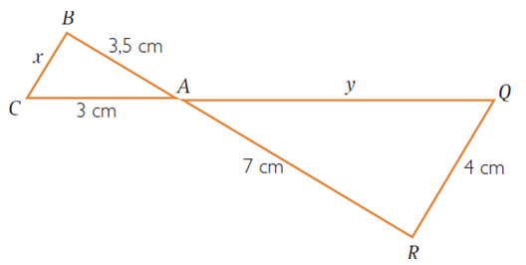

- Calcula la anchura del río:
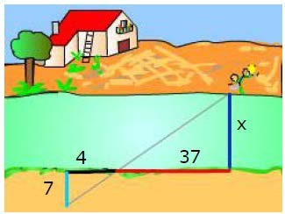
- Determina la distancia del chico a la base de la torre.

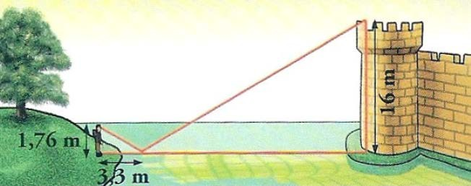

IE LA SALLE DE CAMPOAMOR
GUIÍA-TALLER
GESTIÓN ACADÉMICA PEDAGÓGICA
Nº. 4 PERÍODO: 02 AÑO: 2020

Grado: 10 ÁREA: Matemáticas. Asignatura: Matemáticas. Áreas Transversales: Tecnología, Lengua Castellana
Elabora: Denys Palacios P
TIEMPO: 3 Periodos de clase

COMPETENCIA: Reconoce las funciones trigonométricas desde el circulo unitario.
PROPÓSITO: Deduce los valores de las funciones trigonométricas para cualquier ángulo.
TEMA: Funciones Trigonométricas.

DEFINICION: Volviendo al plano cartesiano, sea (x, y) un punto en el primer cuadrante.
Observe que este punto determina el lado terminal de un ángulo y con esto podemos formar un triángulo rectángulo en el plano. (El punto puede estar ubicado en cualquiera de los cuatro cuadrantes)

De acuerdo al siguiente esquema:
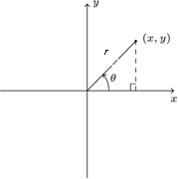
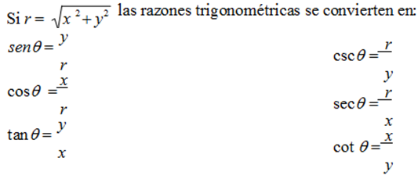
Ejemplo 1
Determine las seis funciones trigonométricas del ángulo cuyo lado terminal pasa por el punto (1, 2).
$$x=1, y=2 , r=?$$
Utilizando el teorema de Pitágoras tenemos que:
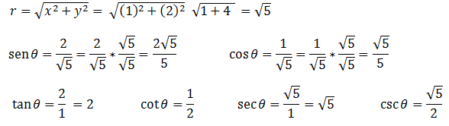
En los casos del seno y del coseno racionalizamos denominadores (cuando son radicales los denominadores)
Ejemplo 2
Determine las seis razones trigonométricas del ángulo generado por el lado terminal del punto dado: (-8, -6).
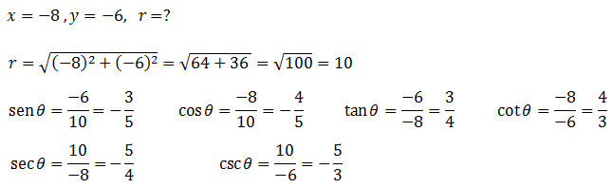
En los siguientes enlaces encontraras apoyo para una mejor comprensión de conceptos
https://www.cecyt3.ipn.mx/ibiblioteca/mundodelasmatematicas/Ct.html
https://www.youtube.com/watch?v=vwsDJVEnVuM
https://www.youtube.com/watch?v=vwsDJVEnVuM

EVALUACIÓN
Determine las seis razones trigonométricas del ángulo β dada la siguiente información. Dibujar tres de los ángulos.
- $P\left(-1,1\right)$

- $P\left(4,3\right)$

- $P\left(-3,0\right)$

- $P\left(-2,-2\right)$

- $P\left(5,-2\right)$
NOTA: Resolver en el cuaderno y enviar archivo.

Actividad Leerte Más
Seis amigos se ubican simétricamente alrededor de una mesa circular para almorzar (ver figura siguiente). Si se sabe que:
- Alex no está al lado de Joel ni de Daniel.
- Aldo no está al lado de Alex ni de Oliver.
- Daniel no está al lado de Joel ni de Oliver.
- Nilo está junto y a la derecha de Alex.

De acuerdo a la lectura anterior, ¿Quién está junto y a la izquierda de Daniel?

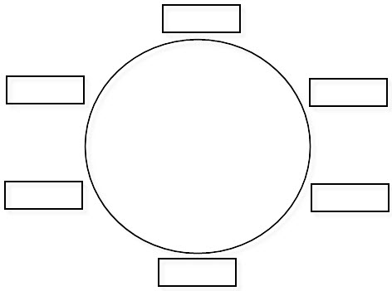

IE LA SALLE DE CAMPOAMOR
GUIÍA-TALLER
GESTIÓN ACADÉMICA PEDAGÓGICA
Nº. 4 PERÍODO: 02 AÑO: 2020

Grado: 10 Área: Matemáticas. Asignatura: Estadística Áreas Transversales: Tecnología, Lengua Castellana
Elabora: Oswaldo Muñoz Cuartas

Tiempo: 4 Horas de clase

COMPETENCIA: Reconoce e interpreta las medidas de tendencia central para datos no agrupados a partir de un diagrama de caja para datos no agrupados
INDICADORES DE DESEMPEÑO:

- Construye un diagrama de caja para ubicar las medidas de tendencia central y posición.
- Interpretación de los diagramas de caja para datos no agrupados.

METODOLOGÍA

INICIACIÓN
Se entrega la guía para que el estudiante la conozca e inicie el aprendizaje de los diagramas de caja para datos no agrupados, a partir de los recursos virtuales que ofrece Internet, tales como videos y documentos de apoyo.

CONTEXTUALIZACIÓN
En un primer momento, el estudiante debe observar los vídeos que se le remiten en la guía para el aprendizaje de los diagramas de caja para datos no agrupados. Luego ejercitar lo aprendido a través de ejercicios prácticos.

EVALUACIÓN: Los estudiantes deben realizar el taller que aparece al final de la guía en sus cuadernos. En su momento determinado se revisaran.

Diagramas de Caja
Los diagramas de caja son útiles para revelar la tendencia central de los datos, su dispersión, su distribución y la presencia de datos distantes. IQR es el largo INTERCUANTIL. El modelo de un diagrama de caja es el siguiente:
Ver el siguiente vídeo para aprender a construir un diagrama de caja:
https://www.youtube.com/watch?v=GBNpyyApgdA
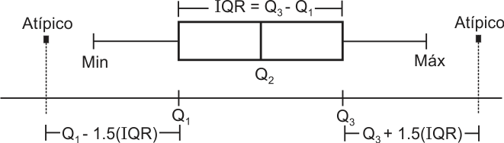
Los valores que sean menores a Q₁ -1.5 (IQR) son atípicos (Izquierda)
Los valores que sean mayores a Q₃ +1.5 (IQR) son atípicos (Derecha)
Ejemplo
Los siguientes datos son los ingresos en miles de dólares de 12 familias. Construir un diagrama de cajas para estos datos
69 74 75 79 81 84 90 94 98 104 112 144
Solución
Para las edades anteriores ya tenemos la información calculada:
Mínimo | Q₁ | Q₂ (Mediana) | Q₃ | Máximo
69 | 77 | 87 | 101 | 144
Calculamos IQR = Q₃ – Q₁ = 101 – 77 = 24
Miremos si hay valores atípicos
Izquierda: Q₁ -1.5 (IQR) | Derecha: Q₃ +1.5 (IQR)
77 - 1.5 (24) = 41 | 101 + 1.5 (24) = 137

Por el lado izquierdo: ¿Hay ingresos menores a 41? (No): Entonces no hay valores atípicos
Por el lado derecho: ¿Hay valores mayores a 137? (Si = 144): Luego si hay un valor atípico
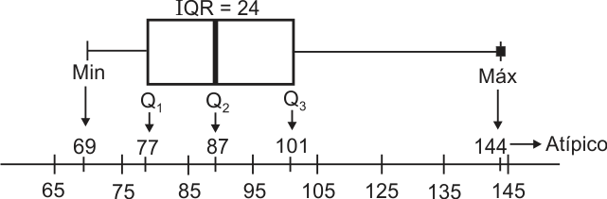

El diagrama de caja está sesgado a la derecha
En resumen, los diagramas de caja pueden ser de las siguientes formas:

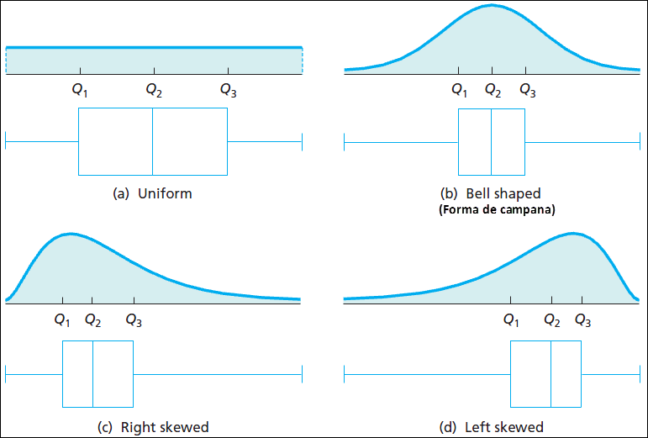

La ideal es la (b), que da en forma de campana, ya que la distancia del valor mínimo al cuartil 1 es la misma del cuartil 3 al valor máximo.
Bibliografía y Cibergrafìa
Introductory STATISTICS. Neil A. Weiss. 9 Edición. Editorial Pearson. México

https://www.youtube.com/watch?v=GBNpyyApgdA

RÚBRICA
ÁREA | TEMA QUE SE VALORA | DESEMPEÑO SUPERIOR | DESEMPEÑO ALTO | DESEMPEÑO BÁSICO | DESEMPEÑO BAJO
Estadística | Formular y resolver situaciones de la vida real en las que se aplican los diagramas de caja para datos no agrupados | Da solución a diferentes situaciones de la vida real aplicando los diagramas de caja para datos no agrupados. | Da solución a algunas situaciones de la vida real aplicando los diagramas de caja para datos no agrupados. | Da solución a algunas situaciones de la vida real aplicando las propiedades de los diagramas de caja para datos no agrupados | Se le dificulta dar solución a diferentes situaciones de la vida real aplicando los diagramas de caja para datos no agrupados.

Correo de Oswaldo Muñoz Cuartas: icfeslasalle@gmail.com

IE LA SALLE DE CAMPOAMOR
GUIÍA-TALLER
GESTIÓN ACADÉMICA PEDAGÓGICA
Nº. 4 PERÍODO: 02 AÑO: 2020

Grado: 11 ÁREA: Matemáticas. Asignatura: Matemáticas. Áreas Transversales: Tecnología, Lengua Castellana
Elabora: Denys Palacios P
TIEMPO: 3 Periodos de clase

COMPETENCIA: Representa la relación de orden entre números reales analíticamente y lo asocia a situaciones de la cotidianidad.

OBJETIVO: Expresar la solución de inecuaciones que contienen valor absoluto en forma de intervalo o como conjunto.
DEFINICION: El valor absoluto de número es la cantidad de unidades que lo separa de cero sin tener en cuenta el signo.

TEMA: Inecuaciones con valor absoluto
Ejemplos:

PROPIEDADES DEL VALOR ABSOLUTO

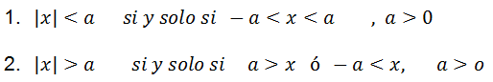

EJERCICIOS: Resolver las siguientes inecuaciones

- $\left|x-1\right|≤3$

Solución

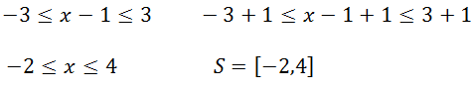

- $\left|2x+4\right|>6$

Solución
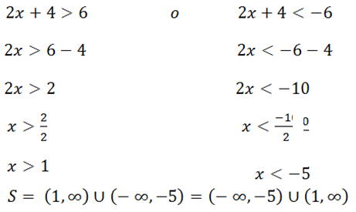
- $\left|5x+4\right|<7$
Solución
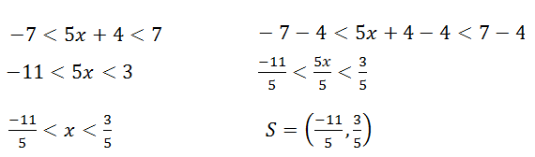
Para mayor ilustración
https://www.youtube.com/watch?v=d4KkHTJtbLk
https://www.problemasyecuaciones.com/algebra/valor-absoluto/ejemplos-definicion-propiedades-problemas-resueltos-ejercicios.html
EVALUACIÓN
Resuelve las siguientes inecuaciones con valor absoluto.
Desarrolla la actividad en el cuaderno.
Resuelve las siguientes inecuaciones con valor absoluto.
- |x+6| < 1

- |5x − 7| ≤ 3

- |7 − 2x| ≥ −6

- $\left|2x-1\right|>4$

- $\left|-x+9\right|≤10$

- $\left|3x-5\right|≥4$

- $\left|x+6\right|≤10x$
Actividad Leerte Más
En un edificio de seis pisos viven seis amigas: Rosa, Luisa, Pilar, Camila, Gladys y María en un piso diferente y se sabe que:

- Rosa vive en el segundo piso
- Gladys vive adyacente (al lado) a pilar y a luisa
- Para ir de la casa de Gladys a la de María hay que bajar tres pisos.

¿Quién vive en el cuarto piso?

IE LA SALLE DE CAMPOAMOR
GUIÍA-TALLER
GESTIÓN ACADÉMICA PEDAGÓGICA
Nº. 4 PERÍODO: 02 AÑO: 2020

Grado: 11 Área: Matemáticas. Asignatura: Estadística Áreas Transversales: Tecnología, Matemáticas, Lengua Castellana
Elabora: Oswaldo Muñoz Cuartas

Tiempo: 4 Horas de clase

COMPETENCIA: Utiliza las técnicas de conteo para resolver problemas de probabilidad clásica.
INDICADORES DE DESEMPEÑO:

- Resuelve problemas de probabilidad clásica utilizando las técnicas de conteo.
METODOLOGÍA

INICIACIÓN
Se entrega la guía para que el estudiante la conozca e inicie el aprendizaje de la probabilidad clásica usando las técnicas de conteo, a partir de los recursos virtuales que ofrece Internet, tales como videos y documentos de apoyo.

CONTEXTUALIZACIÓN
En un primer momento, el estudiante debe observar los vídeos que se le remiten en la guía para el aprendizaje de la probabilidad clásica utilizando las técnicas de conteo. Luego ejercitar lo aprendido a través de ejercicios prácticos.

EVALUACIÓN: Los estudiantes deben realizar el taller que aparece al final de la guía en sus cuadernos. En su momento determinado se revisaran.

Las Variaciones: Si en cada agrupación figuran sólo algunos de los elementos disponibles, importando el orden de colocación de éstos, entonces es un problema de variaciones.
En las variaciones importa el orden. Elementos por grupo = n. Elementos disponibles = m
Agrupaciones | Tipo | En cada  agrupación | Fórmula
Variaciones | Sin Repetición
 | Con Repetición
Combinatorias
Si en cada agrupación figuran sólo algunos de los elementos disponibles, no importar el orden de colocación de éstos, entonces estamos ante un problema de combinaciones.

Agrupaciones | Tipo | En cada  agrupación | Fórmula
Combinaciones | Sin Repetición
 | Con Repetición

Permutaciones
Si en cada agrupación figuran todos los elementos disponibles, importando su orden de colocación, entonces se trata de un problema de permutaciones.

Agrupaciones | Tipo | En cada  agrupación | Fórmula
Permutaciones | Sin Repetición
 | Con Repetición

Ver el siguiente vídeo para comprender más el tema:
https://www.youtube.com/watch?v=M_ThqOyI3xc
Ejemplo
Se lanza una moneda 6 veces, cual es la probabilidad de obtener exactamente 4 caras.

- 1/2 b. 15/64 c. 3/4 d. 1/5

- Lo posible: m = 2 {Cara, sello} y n = 6. Con repetición. Importa el orden. n>m
- Lo favorable: un caso favorable podría ser {c s c s c c}, pero hay muchos. Tenemos que m = 6 y n = 6 (Tirar 6 veces y tengo 6 posibilidades). Importa el orden y con repetición. (4 caras y dos sellos)
P (caras) = casos favorables/casos posibles = 15/64
Ejemplo
Una caja contiene 12 transistores buenos y 3 defectuosos. Si se extrae en forma aleatoria 3 transistores de la caja, la probabilidad de que ninguno sea defectuoso es:

- 7/18 b. 1/3 c. 44/91 d. 1/99

- Lo favorable: m = 12, n = 3. (12: son los buenos, dice que ninguno defectuoso). No importa el orden (En forma aleatoria). Sin repetición (Que ninguno sea defectuoso)

- Lo posible: m = 15 (12 + 3), n = 3. No importa el orden (En forma aleatoria). Sin repetición (Que ninguno sea defectuoso)
= 0.483 = 48.3%
Ejemplo
Se lanzan 3 dados al azar, la probabilidad de que la suma de los puntos sea 10 es:

- 1/18 b. 1/16 c. 1/9 d. 1/8

- Sin repetición tenemos, por ejemplo:

1 3 6 | 1 4 5 | 2 3 5

El orden importa, n = 3 y m = 3. Tenemos: P! =3! = 3x2x1 = 6. Luego 6x3 = 18
1 3 6 | 1 6 3 | 3 1 6 | 3 6 1 | 6 3 1 | 6 1 3
1 4 5 | 1 5 4 | 4 1 5 | 4 5 1 | 5 4 1 | 5 1 4
2 3 5 | 2 5 3 | 3 2 5 | 3 5 2 | 5 3 2 | 5 2 3

- Con repetición tenemos, por ejemplo:

2 2 6 | 3 3 4 | 4 4 2
El orden importa, n = m = 3.
(Con tres dígitos iguales no da una suma de 10, por esos )
2 2 6 | 2 6 2 | 6 2 2
3 3 4 | 3 4 3 | 4 3 3
4 4 2 | 4 2 4 | 2 4 4

Casos favorables = 18 + 9 =27. Casos posibles: 6³ = 216
P (Sea 10) = casos favorables/casos posibles = 27/216 = 1/8
Ejemplo
De una urna con 2 bolas blancas y 3 rojas se extraen 4 bolas, sin reemplazamiento, ¿Cuál es la probabilidad de que dejemos en la urna la bola blanca?
Los casos posibles son las permutaciones con repetición de 5 elementos de entre los cuales hay dos iguales y tres iguales, importa el orden y (m = n).
Los casos favorables son (dado que sólo hay dos bolas blancas), los siguientes, en todos los cuales queda dentro una blanca:
RRRBB | RBRRB | BBRRR | BRRBR | RRBBR
RRBRB | BRRRB | BRBRR | RBBRR | RBRBR

Según la probabilidad de LAPLACE, la probabilidad pedida es:
Bibliografía y Cibergrafìa

Introduction to Probability. Anderson. Editorial Cambridge. 2018

https://www.youtube.com/watch?v=M_ThqOyI3xc

RÚBRICA
ÁREA | TEMA QUE SE VALORA | DESEMPEÑO SUPERIOR | DESEMPEÑO ALTO | DESEMPEÑO BÁSICO | DESEMPEÑO BAJO
Estadística | Formular y resolver situaciones de la vida real en las que se aplica la probabilidad clásica usando las técnicas de conteo. | Da solución a diferentes situaciones de la vida real aplicando la probabilidad clásica usando las técnicas de conteo. | Da solución a algunas situaciones de la vida real aplicando la probabilidad clásica usando las técnicas de conteo. | Da solución a algunas situaciones de la vida real muy básicos aplicando la probabilidad clásica usando las técnicas de conteo. | Se le dificulta dar solución a diferentes situaciones de la vida real aplicando la probabilidad clásica usando las técnicas de conteo.

Correo de Oswaldo Muñoz Cuartas: icfeslasalle@gmail.com

